梁农办〔2021〕3号
中共梁河县委农村工作领导小组办公室关于提请备案梁河县2021年统筹整合使用
财政涉农资金补充方案的请示

中共德宏州委农村工作领导小组办公室：
现将《梁河县2021年统筹整合使用财政涉农资金补充方案》上报你单位，请予备案。
当否，请示。

附件：关于印发《梁河县2021年统筹整合使用财政涉农资金补充方案》的通知

中共梁河县委农村工作领导小组办公室
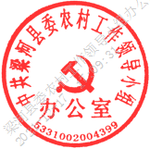
2021年12月15日

中共梁河县委农村工作领导小组办公室 2021年12月15日印

